10x20x1,05 Emot. GRIP Sockel basalt mit Fase

Agrob Buchtal Solar Ceramics

Eigenschaften

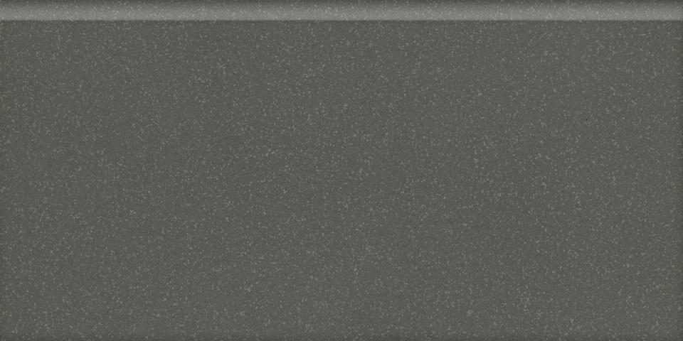

GTIN:

4012767866863

HAN:

434342

Farbton

grau

Oberfläche

eben

Produkt

Sockel

Werkstoff

Feinsteinzeug

Breite (mm)

197,00

Dicke (mm)

10,50

Länge (mm)

97,00

Klassifizierung Keramik

unglasiert, DIN EN 14411 Bla

Serie

Emotion